**MANUAL DO UTILIZADOR**

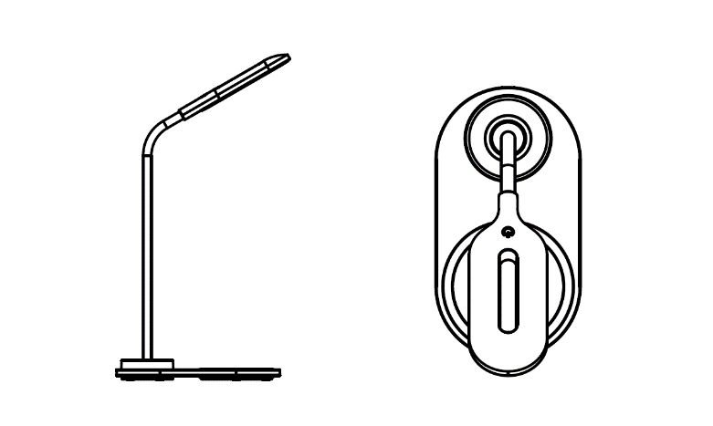

**Candeeiro de mesa com carregador sem fios**

**Instruções**

1. Ligue o carregador sem fios a uma fonte de alimentação CA através de um adaptador de alimentação **(não incluído)**. O carregador sem fios liga-se e a luz do indicador acende a azul após 3 segundos e muda para verde após 15 segundos, antes de se desligar. O carregador já se encontra em modo de espera.

2. Coloque o seu telemóvel em cima da área de carregamento sem fios. Em seguida, o telemóvel iniciará o carregamento e a luz do indicador irá apresentar uma cor azul intermitente ao mesmo tempo. Quando o telemóvel estiver totalmente carregado, a luz do indicador azul acenderá. Certifique-se de que coloca o telemóvel na posição correta para iniciar o carregamento. (Esta ação também será indicada no telemóvel)

3. Toque no interruptor tátil do candeeiro (na parte de cima) para acender o candeeiro. O candeeiro possui 3 tipos de modo de iluminação: quente, frio e misto, que pode alternar através de toques adicionais. Um 4º toque apaga o candeeiro.

**Especificações**

Entrada: 5 V 2 A

Saída: 5 V 1 A

CRI: 85 máx

Potência da lâmpada: 1,5 W

Temperatura da Cor: 2700 K-6500 K

3 temperaturas da cor: 2700 K-6500 K

Controlo tátil

Carregamento QI 5 W

Ter em atenção - Todos os produtos estão sujeitos a alteração sem aviso prévio. Aceitamos com reserva erros e omissões no manual.

TODOS OS DIREITOS RESERVADOS, COPYRIGHT DENVER ELECTRONICS A/S



O equipamento elétrico e eletrónico contém materiais, componentes e substâncias que podem ser perigosas para a sua saúde e para o ambiente, se o material usado (equipamentos elétricos e eletrónicos eliminados) não for processado corretamente.

O equipamento elétrico e eletrónico está marcado com um caixote do lixo com um X, como mostrado acima. Este símbolo significa que o equipamento elétrico e eletrónico não deve ser eliminado em conjunto com outros resíduos domésticos, mas deve ser eliminado separadamente.

Todas as cidades têm pontos de recolha instalados, nos quais o equipamento elétrico e eletrónico tanto pode ser submetido sem custos a estações de reciclagem e outros locais de recolha, como ser recolhido na própria residência. O departamento técnico da sua cidade disponibiliza informações adicionais em relação a isto.

DENVER ELECTRONICS A/S

Omega 5A, Soeften

DK-8382 Hinnerup

[www.facebook.com/denverelectronics](http://www.facebook.com/denverelectronics)